PRIEBEŽNÝ POPIS IMPLEMENTÁCIE PROJEKTU S ČIASTKOVÝMI VÝSTUPMI A UKÁŽKAMI
ITMS kód projektu: 26110130495
Školské televízne štúdio a školská televízia s vlastným vysielaním ako centrum odborného vzdelávania a prípravy

Číslo a názov aktivity | 1.4 Tvorba metodiky pre efektívne využívanie školskej televízie vo výchovno vzdelávacom procese
Termín realizácie aktivity | 11/2012-02/2014
Výstupy aktivity | - 1 metodická príručka pre efektívne využívanie školskej televízie vo výchovno vzdelávacom procese so zameraním na odborné predmety z oblasti masmédií a audiovízie

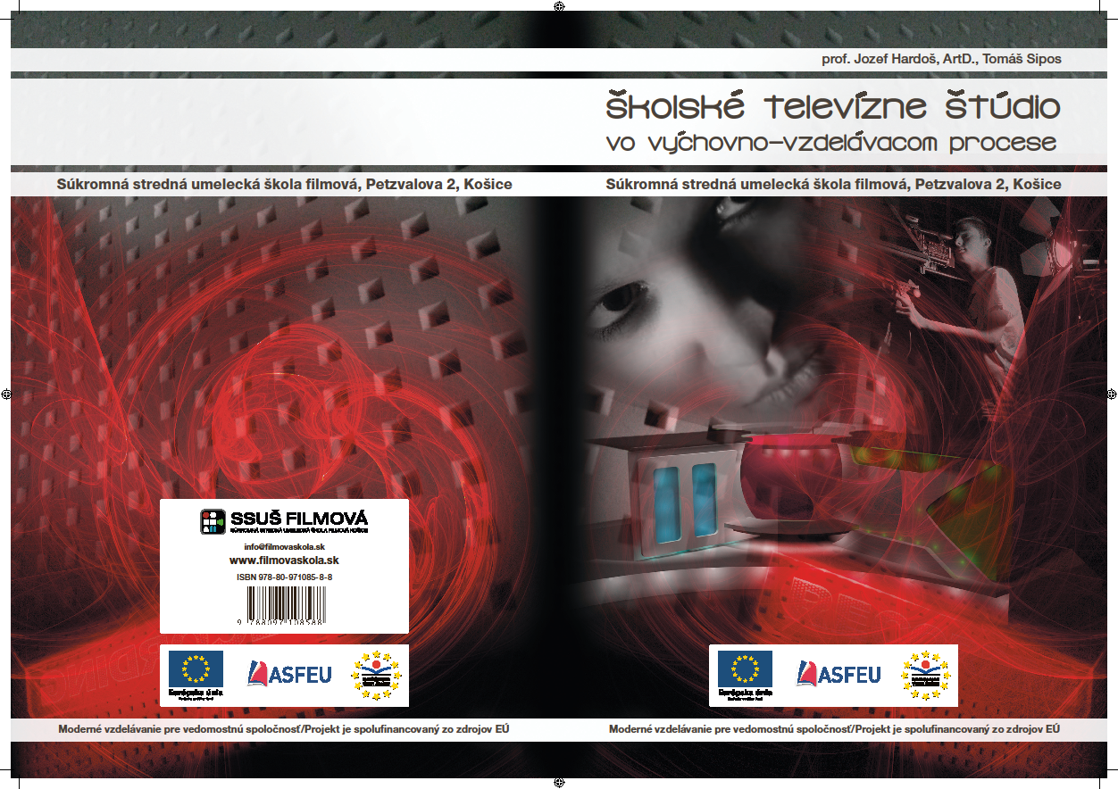PrintScreen: ukážky titulnej a prednej strany, tiež niekoľkých strán metodickej príručky

